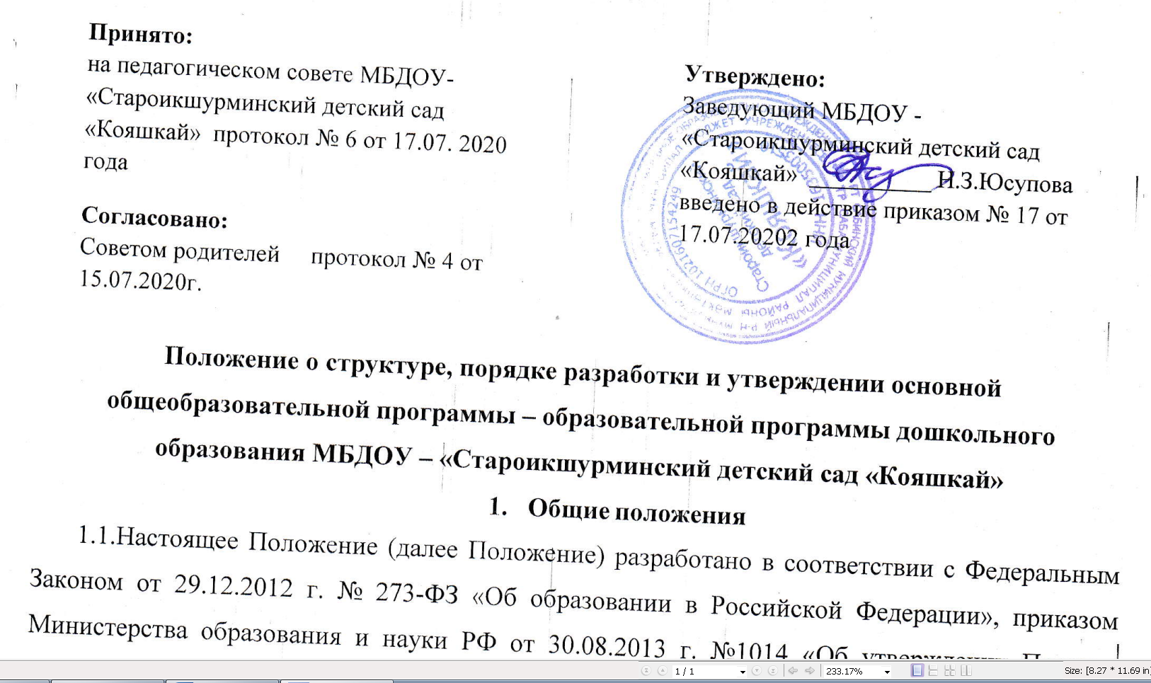
Принято: на педагогическом совете МБДОУ- «Староикшурминский детский сад «Кояшкай» протокол № 6 от 17.07. 2020 года
Согласовано: Советом родителей протокол № 4 от 15.07.2020г.

Утверждено: Заведующий МБДОУ - «Староикшурминский детский сад «Кояшкай» __________ Н.З.Юсупова введено в действие приказом № 17 от 17.07.20202 года

Положение о структуре, порядке разработки и утверждении основной общеобразовательной программы – образовательной программы дошкольного образования МБДОУ – «Староикшурминский детский сад «Кояшкай»
- Общие положения
1.1.Настоящее Положение (далее Положение) разработано в соответствии с Федеральным Законом от 29.12.2012 г. № 273-ФЗ «Об образовании в Российской Федерации», приказом Министерства образования и науки РФ от 30.08.2013 г. №1014 «Об утверждении Порядка организации и осуществления образовательной деятельности по основным общеобразовательным программам – образовательным программам дошкольного образования», приказом Министерства образования и науки РФ от 17.10.2013 г. №1155 «Об утверждении федерального государственного образовательного стандарта дошкольного образования», постановлением Главного государственного санитарного врача Российской Федерации от 15 мая 2013 г. №26 г. Москва от «Об утверждении СанПиН 2.4.1.3049-13 «Санитарно-эпидемиологические требования к устройству, содержанию и организации режима работы дошкольных образовательных организаций» (Зарегистрировано в Минюсте России 29 мая 2013 г. №28564), Уставом МБДОУ (далее – Учреждение).
1.2. Положение определяет структуру, порядок разработки и утверждения основной общеобразовательной программы – образовательной программы дошкольного образования МБДОУ – «Староикшурминский детский сад «Кояшкай».
1.3. Основная общеобразовательная программа – образовательная программа дошкольного образования (далее – Программа) – нормативно-управленческий документ образовательного учреждения, характеризующий специфику содержания образования и особенности организации воспитательно-образовательного процесса, определяющий содержание и организацию образовательного процесса для детей дошкольного возраста и направлена на формирование общей культуры, развитие физических, интеллектуальных и личностных качеств, формирование предпосылок учебной деятельности, обеспечивающих социальную успешность, сохранение и укрепление здоровья детей дошкольного возраста, коррекцию недостатков в физическом и психическом развитии детей.
1.4. Программа разрабатывается рабочей группой, формируемой из числа педагогических работников Учреждения, утверждается приказом заведующего Учреждением.
1.5. Положение о структуре, порядке разработки и утверждении основной общеобразовательной программы действует до принятия нового.
- Цель, задачи и функции Программы
2.1. Цель Программы – создание благоприятных условий для полноценного проживания ребенком дошкольного детства, формирование основ базовой культуры личности, всестороннее развитие психических и физических качеств в соответствии с возрастными и индивидуальными особенностями, подготовка к жизни в современном обществе, формирование предпосылок к учебной деятельности, обеспечение безопасности жизнедеятельности дошкольника.
2.2. Задачи Программы:
- охрана и укрепление физического и психического здоровья детей, в том числе их эмоционального благополучия;
- обеспечение равных возможностей для полноценного развития каждого ребёнка в период дошкольного детства независимо от места жительства, пола, нации, языка, социального статуса, психофизиологических и других особенностей (в том числе ограниченных возможностей здоровья);
- обеспечение преемственности целей, задач и содержания образования, реализуемых в рамках образовательных программ различных уровней (далее - преемственность основных образовательных программ дошкольного и начального общего образования);
- создание благоприятных условий развития детей в соответствии с их возрастными и индивидуальными особенностями и склонностями, развития способностей и творческого потенциала каждого ребёнка как субъекта отношений с самим собой, другими детьми, взрослыми и миром;
- объединение обучения и воспитания в целостный образовательный процесс на основе духовно-нравственных и социокультурных ценностей и принятых в обществе правил и норм поведения в интересах человека, семьи, общества;
- формирование общей культуры личности детей, в том числе ценностей здорового образа жизни, развитие их социальных, нравственных, эстетических, интеллектуальных, физических качеств, инициативности, самостоятельности и ответственности ребёнка, формирования предпосылок учебной деятельности;
- обеспечение вариативности и разнообразия содержания Программ и организационных форм дошкольного образования, возможности формирования Программ различной направленности с учётом образовательных потребностей, способностей и состояния здоровья детей;

- формирования социокультурной среды, соответствующей возрастным, индивидуальным, психологическим и физиологическим особенностям детей;
- обеспечение психолого-педагогической поддержки семьи и повышение компетентности родителей (законных представителей) в вопросах развития и образования, охраны и укрепления здоровья детей.
2.3. Функции Программы:
- нормативная, то есть является документом, обязательным для выполнения в полном объеме;
- функция целеполагания, то есть определяет ценности и цели, ради достижения которых она введена,
- содержательная, то есть фиксирует состав элементов содержания, подлежащих усвоению воспитанниками (требования к минимуму содержания), а также степень их трудности;
- процессуальная, то есть определяет логическую последовательность усвоения элементов содержания, организационные формы и методы, средства и условия воспитательно – образовательного процесса.
- Структура и содержание Программы
3.1. Программа состоит из обязательной части и части, формируемой участниками образовательных отношений. Обе части являются взаимодополняющими и необходимыми с точки зрения реализации требований ФГОС ДО.
3.2.Рекомендуемый объем обязательной части программы – не менее 60 % от ее общего объема; части, формируемой участниками образовательных отношений, – не более 40 %. Обязательная часть должна обеспечить комплексность подхода и развитие детей в пяти взаимодополняющих образовательных областях: социально - коммуникативном, познавательном, речевом, художественно - эстетическом и физическом развитии.
3.3.Конкретное содержание образовательных областей зависит от возрастных и индивидуальных особенностей детей, определяется целями и задачами программы и может реализовываться в различных видах деятельности.
3.4.В части, формируемой участниками образовательных отношений, должны быть представлены выбранные и/или разработанные самостоятельно участниками образовательных отношений программы, направленные на развитие детей в одной или нескольких образовательных областях, видах деятельности и/или культурных практиках (парциальные образовательные программы, которые не подвергаются экспертизе), методы и формы организации образовательной работы.
3.5. Программа включает три основных раздела: целевой, содержательный и организационный.

3.6. Целевой раздел Программы включает в себя пояснительную записку и планируемые результаты освоения программы.
Пояснительная записка должна раскрывать:
- Цели и задачи реализации Программы
- Принципы и подходы к формированию Программы
- Значимые для разработки и реализации Программы характеристики особенностей развития детей раннего и дошкольного возраста.
Планируемые результаты освоения Программы конкретизируют требования ФГОС ДО к целевым ориентирам в обязательной части и части, формируемой участниками образовательных отношений, с учетом возрастных возможностей и индивидуальных различий (индивидуальных траекторий развития) детей, а также особенностей развития детей с ограниченными возможностями здоровья, в том числе детей – инвалидов. Данный подраздел Программы составляется на основе соответствующего раздела примерной программы, дополняется и конкретизируется описанием планируемых результатов в части, формируемой участниками образовательных отношений.
3.7.Содержательный раздел представляет общее содержание Программы, обеспечивающее полноценное развитие личности детей. Содержательный раздел Программы должен включать:
1.Описание образовательной деятельности в соответствии с направлениями развития ребенка, представленными в пяти образовательных областях, с учетом используемых вариативных примерных основных образовательных программ дошкольного образования и методических пособий, обеспечивающих реализацию данного содержания.
2.Описание вариативных форм, способов, методов и средств реализации Программы с учетом возрастных и индивидуальных особенностей воспитанников, специфики их образовательных потребностей и интересов.
3.Описание образовательной деятельности по профессиональной коррекции нарушений развития детей в случае, если эта работа предусмотрена Программой.
В содержательном разделе Программы должны быть представлены:
а) особенности образовательной деятельности разных видов и культурных практик;
б) способы и направления поддержки детской инициативы;
в) особенности взаимодействия педагогического коллектива с семьями воспитанников;
г) иные характеристики содержания Программы, наиболее существенные с точки зрения авторов Программы.
Часть Программы, формируемая участниками образовательных отношений, может включать

различные направления, выбранные участниками образовательных отношений из числа парциальных и иных программ и/или созданных ими самостоятельно.
Данная часть Программы должна учитывать образовательные потребности, интересы и мотивы детей, членов их семей и педагогов и, в частности, может быть ориентирована на:
- специфику национальных, социокультурных и иных условий, в которых осуществляется образовательная деятельность;
- выбор тех парциальных образовательных программ и форм организации работы с детьми, которые в наибольшей степени соответствуют потребностям и интересам детей, а также возможностям педагогического коллектива;
- сложившиеся традиции Учреждения или группы.
3.8. Содержание коррекционной работы и/или инклюзивного образования включается в Программу, если планируется ее освоение детьми с ограниченными возможностями здоровья.
Данный раздел должен содержать специальные условия для получения образования детьми с ограниченными возможностями здоровья, в том числе механизмы адаптации Программы для указанных детей, использование специальных образовательных программ и методов, специальных методических пособий и дидактических материалов, проведение групповых и индивидуальных коррекционных занятий и осуществления квалифицированной коррекции нарушений их развития.
Коррекционная работа и/или инклюзивное образование должны быть направлены на:
1)обеспечение коррекции нарушений развития различных категорий детей с
ограниченными возможностями здоровья, оказание им квалифицированной помощи в освоении Программы;
2)освоение детьми с ограниченными возможностями здоровья Программы, их разностороннее развитие с учетом возрастных и индивидуальных особенностей и особых образовательных потребностей, социальной адаптации.
В случае организации инклюзивного образования по основаниям, не связанным с ограниченными возможностями здоровья детей, выделение данного раздела не является обязательным; в случае же его выделения содержание данного раздела определяется ДОУ самостоятельно.
3.9. Организационный раздел должен содержать описание материально-технического обеспечения Программы, обеспеченности методическими материалами и средствами обучения и воспитания; включать распорядок и/или режим дня, расписание организованной образовательной деятельности, учебный план, сведения о дополнительных образовательных услугах, а также особенности традиционных событий, праздников, мероприятий; особенности

организации развивающей предметно - пространственной среды.
В организационном разделе могут найти отражение:
- модель образовательного процесса ДОУ, основанная на организованной образовательной деятельности; образовательной деятельности в ходе режимных моментов; самостоятельной деятельности детей, включающая традиционные для данной дошкольной образовательной организации события, праздники, мероприятия, их количество и периодичность;
- режим двигательной активности;
- обеспечение психолого-педагогических, кадровых и финансовых условий реализации Программы и иная информация, отражающая специфику деятельности образовательной организации.
3.10. Дополнительный раздел Программы – краткая презентация.
Краткая презентация программы должна быть ориентирована на родителей (законных представителей) детей и доступна для ознакомления.
В краткой презентации программы должны быть указаны:

- возрастные и иные категории детей, на которых ориентирована программа организации, в том числе категории детей с ограниченными возможностями здоровья, если программа предусматривает особенности ее реализации для этой категории детей;
- используемые примерные программы;
- характеристика взаимодействия педагогического коллектива с семьями детей.
4.Оформление Программы
4.1. Содержание разделов программы может быть представлено в текстовом формате или в структурированном виде (схемы, диаграммы, таблицы) для удобства восприятия и сокращения объема Программы.
Текст набирается в текстовом редакторе, тип шрифта Times New Roman, размер – 12-14 пт., междустрочный интервал – 1,5 строки, некоторые разделы программы могут быть представлены в виде таблицы (шрифт таблицы может варьироваться 12-14 пт., междустрочный интервал - 1 строка) листы формата А4. Таблицы вставляются непосредственно в текст.
4.2. Программа прошивается, страницы номеруются, скрепляются печатью и подписью заведующего Учреждением. Приложения Программы оформляются в виде папки - накопителя.
4.3. Титульный лист считается первым, но не номеруется. На титульном листе указывается:
- полное наименование дошкольного образовательного учреждения в соответствии с Уставом МБДОУ;
- сведения об утверждении Программы (где, когда и кем принята и утверждена Программа);
- название населенного пункта и год разработки.
5.Утверждение Программы
5.1. Программа рассматривается и принимается на Педагогическом совете Учреждения.
5.2. Программа утверждается приказом заведующего Учреждением.
6.Хранение Программы
6.1.Оригинал Программы на бумажном носителе находится в методическом кабинете.
6.2.Срок хранения Программы – постоянно, до принятия новой редакции.

